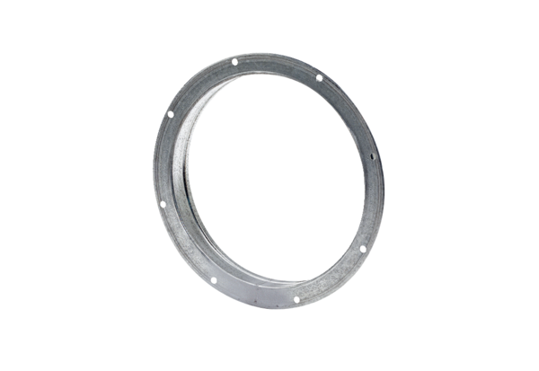Karimás csőcsonk GS 30Csomagolási egység: 1 darabVálaszték: C
Termékszám: 0055.0170Gyártó: MAICO

